**安徽职业技术学院老年大学学员报名指引（PC端）**

1. 注册帐号

1.浏览器登录地址https://bd.uta.edu.cn/bdybt2/#login

点击【用户注册】进行登记注册

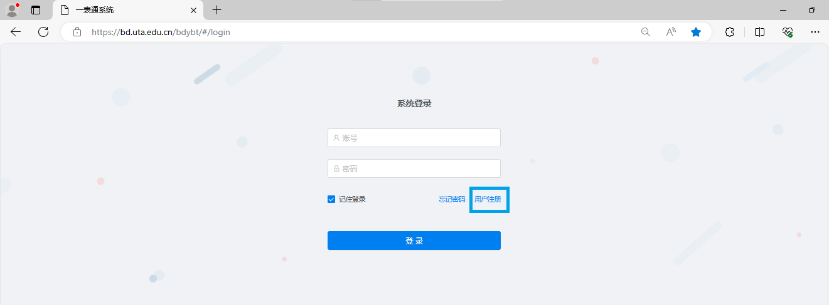

2.填写注册信息

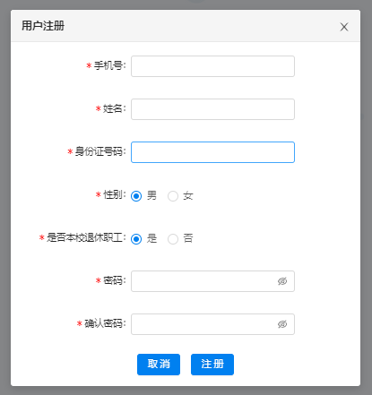

同一个手机号码只能注册一次，重复注册系统会拦截。注册成功后，登录系统。

1. 填写报名信息表

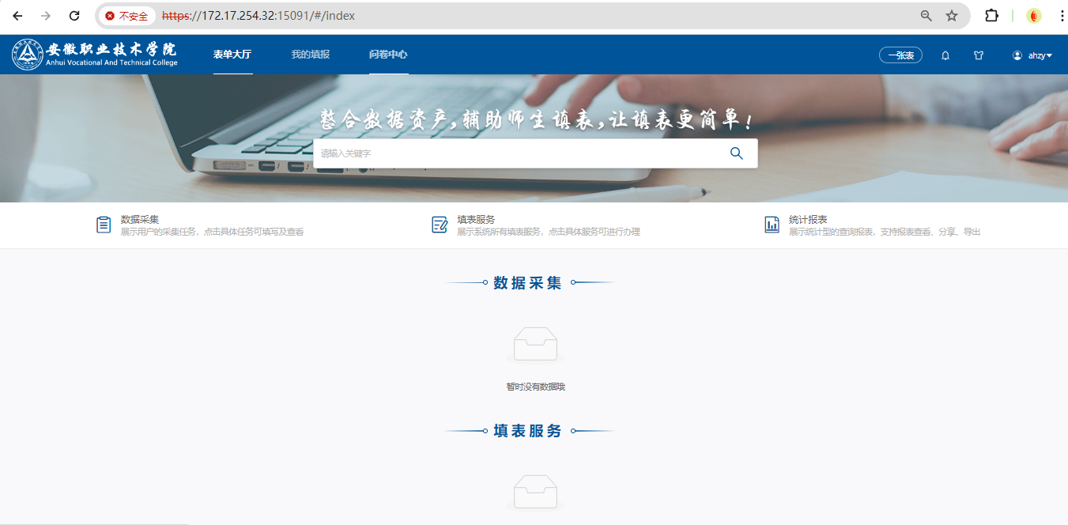

点击【我的填报】看到【老年大学学员报名登记表】点击【填写】

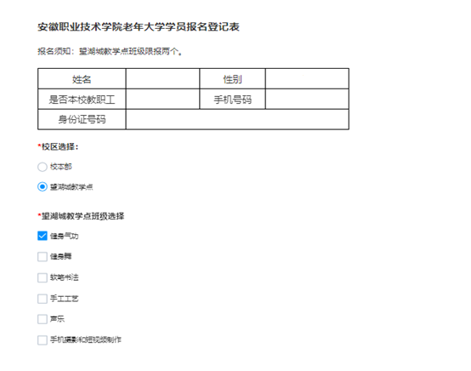

望湖城教学点班级限报两个，超过两个系统会限制提交报名。

1. 查询报名结果

在【我的填报】中看到已完成的审批，说明报名成功。如看到被退回，请修改后再次提交报名。

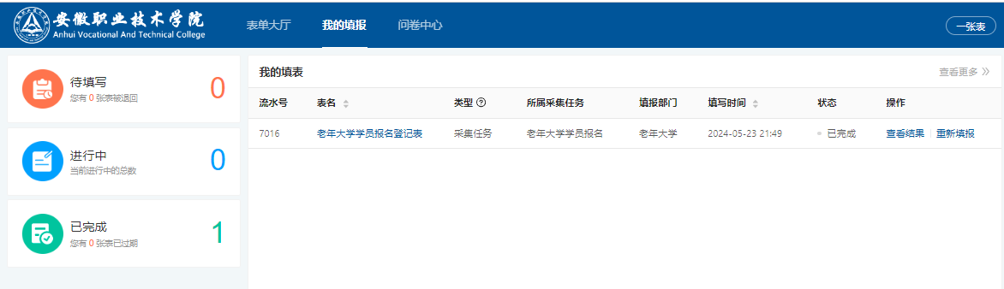

1. 常见问题：

1.系统显示字体太小，无法看清。

答：如果您觉得填报系统字体不够大，按键盘CTRL(键)和+（键）调整页面字体。

2.如果遇到其他问题，请拨打咨询电话0551-63441432、62825805（工作时间）